5/15課堂作業

四訊一甲3A717026 李光耀

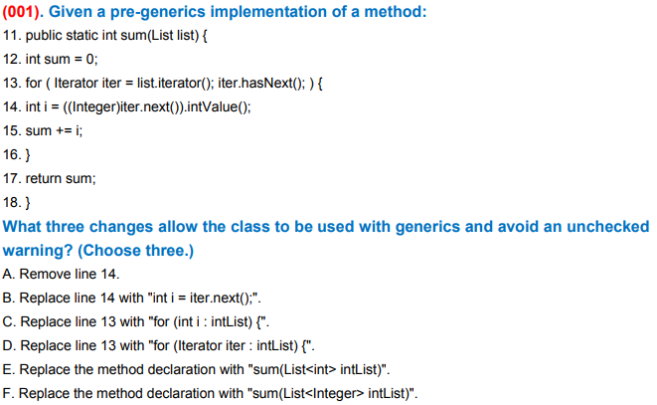

解題：題目裡要從list提取數值出來可以用foreach，提出來的數字可以是i，所以用foreach的話，第14行可以刪除，第13行可以變成foreach，這樣答案就是A、C。但因為這樣foreach提取的list沒定義且名稱為intlist，所以還要把11行設定的list改成整數的list，所以可以用List<Integer>，那list名為intlist所以後面還要加上intlist，所以會變成List<Integer> intlist，選F。

Ans：A、C、F

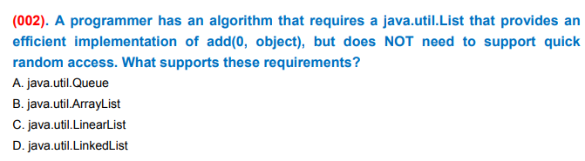

解題：List只有ArrayList跟LinkedList，

ArrayList=>各元素從0開始排起。

LinkedList=>一直增加元素堆疊。

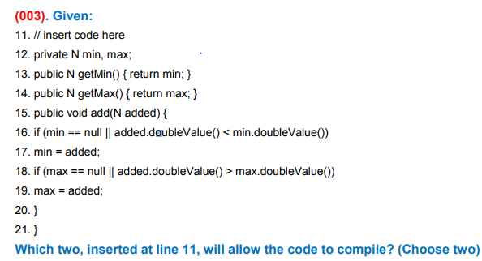

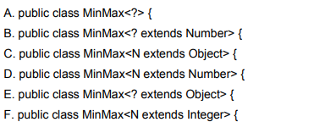

解題：第12行可以知道N是個型態但不知道是甚麼，所以是泛型。而且min跟max在16跟18行要比大小，所以應該是個數字(number)，從此可看出其中一個答案為D，而數字裡又是Integer或是Float等，選項中只有Integer所以選F。

Ans：D、F

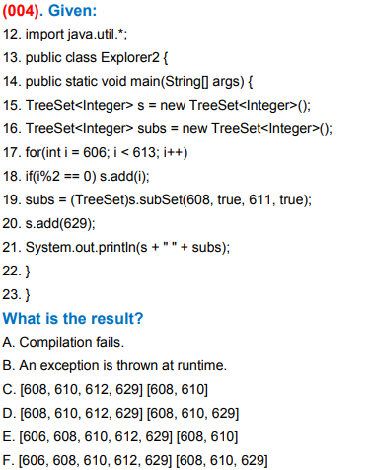

解題：

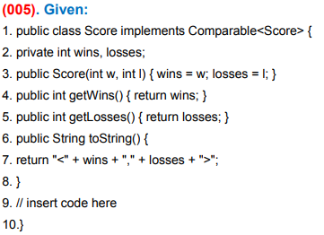

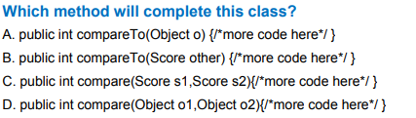

解題：

因為要實作Comparable，而裡面就會有comparaTo，所以只剩A或B，那因為它用<Score>把comparaTo的Object型態變成Score，所以選B。

Ans：B